Sistema de aplicação digital do Método Angoff Modificado em Sessões de Standard Setting

Bruno Santos Ferreira¹, Girlene Ribeiro de Jesus²; Liliane Campos Machado³, Paulo Henrique de Felipe⁴, Regiane Quezia Gomes da Costa⁵

¹ Universidade de Brasília (UnB), bruno.santos@unb.br
² Universidade de Brasília (UnB), girlene@unb.br
³ Universidade de Brasília (UnB), lcmpedagogia@unb.br
⁴ Universidade de Brasília (UnB), paulohdefelipe@gmail.com
⁵ Universidade de Brasília (UnB), regianegomez@gmail.com

Resumo
O objetivo do presente trabalho é apresentar um sistema web para aplicação digital do Método Angoff Modificado em sessões de standard settings, analisando sua aderência às etapas metodológicas do procedimento e suas contribuições potenciais para a gestão, a rastreabilidade e a retroalimentação estatística das sessões. A relevância do estudo reside no seu caráter inovador, uma vez que não existe no contexto nacional uma ferramenta para esta finalidade, bem como em seu caráter democrático quanto à aplicação do Método de Angoff Modificado para estabelecer padrões de desempenho. Trata-se de um estudo em andamento, em fase de validação, de natureza tecnológica, com abordagem descritivo-analítica, orientada ao desenvolvimento e à análise de um artefato computacional destinado à coleta de dados das plenárias de discussões. O sistema apresenta como contribuições: possibilitar rodadas das plenárias com fluxos contínuos de informação; introduzir métricas de priorização de discussão com a identificação de Juiz-Chave e contribui para as evidências de validade procedimental do método.

Palavras-chave: Estabelecimento de Padrões de Desempenho; Pontos de Corte; Método Angoff Modificado; Sistema web.

Introdução
A determinação de pontos de corte em exames e avaliação educacional representa etapa crítica para a validade de categorias determinadas, empiricamente, por padrões de desempenho de indivíduos em cada nível avaliado (Cizek; Bunch, 2007; Cizek, 2012). Conforme Norcini (2003), entre os métodos apresentados na literatura psicométrica para o standard setting, o Método de Angoff Modificado destaca-se como um dos procedimentos mais difundidos em avaliações de caráter certificador e de credenciamento, por apoiar-se no julgamento sistemático de especialistas acerca do desempenho esperado de um respondente minimamente competente, dentre as abordagens de estabelecimento de padrões baseadas em critério.
No campo da avaliação educacional em larga escala, o estabelecimento de padrões de desempenho não se reduz ao cálculo de uma nota de corte: envolve a explicitação do construto avaliado, a definição de matrizes de referência, a produção e análise psicométrica de itens, a construção de escalas de proficiência e a atribuição de significado pedagógico aos níveis de desempenho. No Brasil, o Instituto Nacional de Estudos e Pesquisas Educacionais Anísio Teixeira (INEP) consolidou esse tipo de arquitetura em diferentes avaliações e exames, por exemplo, no Sistema de Avaliação da Educação Básica (SAEB) e no Revalida, que é uma certificação destinada à revalidação de diplomas de medicina obtidos fora do Brasil.
Apesar da robustez conceitual do processo de estabelecimento de padrões de desempenho, sua operacionalização pode envolver tarefas repetitivas de registro, consolidação, cálculo e devolutiva aos especialistas. Quando essas tarefas são realizadas em planilhas eletrônicas compartilhadas, podem ocorrer problemas de controle de versão, alterações acidentais, baixa rastreabilidade das decisões e demora na produção de estatísticas necessárias às rodadas de julgamento. Tais limitações não dizem respeito ao método `de Angoff em si, mas à infraestrutura utilizada para operacionalizá-lo.
Essa discussão tornou-se particularmente relevante no estabelecimento de padrões para a Prova Nacional Docente (PND). Na edição de 2025, o INEP, em parceria com a Universidade de Brasília, empregou o Método de Angoff Modificado para o estabelecimento de pontos de corte e, posteriormente, transpôs os resultados para a escala de proficiência da Teoria de Resposta ao Item (TRI). A Nota Técnica nº 1/2026/GPP/GAB-Inep documenta esse procedimento, enriquecendo o debate sobre o estabelecimento de padrões da prática institucional brasileira de avaliação em larga escala (INEP, 2026).
Até o momento, a aplicação do Método de Angoff Modificado tem sido operacionalizada utilizando um arquivo em formato Microsoft Excel, adaptado com base na Angoff Analysis Tool (AAT), cedida gratuitamente pela plataforma www.assess.com. Diante desse contexto, formula-se o seguinte problema de pesquisa: como um sistema web, concebido especificamente para plenárias de estabelecimento de padrões de desempenho associadas ao Método Angoff Modificado, pode apoiar a execução das etapas do método, ampliar a sincronia e a rastreabilidade dos registros e reduzir limitações operacionais associadas ao uso de planilhas eletrônicas, de forma a fundamentar a validade procedimental do método?
Visando atender a esse problema, o objetivo deste estudo é apresentar um sistema web para aplicação digital do Método Angoff Modificado em sessões de standard setting, analisando sua aderência às etapas metodológicas do procedimento e suas contribuições potenciais para a gestão, a rastreabilidade e a retroalimentação estatística das sessões.

Metodologia
Trata-se de uma pesquisa aplicada, de natureza tecnológica, com abordagem descritivo-analítica, orientada ao desenvolvimento e à análise de um artefato computacional destinado a apoiar sessões de standard setting. Os seguintes passos foram seguidos:
(a) descrição da arquitetura e das funcionalidades do sistema desenvolvido;
(b) demonstração sobre como o sistema operacionaliza as rodadas de julgamento, a consolidação estatística e a discussão dirigida entre especialistas;
(c) exame, em perspectiva analítica, acerca das diferenças funcionais entre a solução proposta e a operacionalização do procedimento por meio de planilhas, considerando aspectos como organização dos julgamentos, processamento dos dados, rastreabilidade dos registros e apoio à condução das rodadas; e
(e) explicitação dos requisitos de validação empírica necessários para avaliar, em estudos futuros, a usabilidade, a confiabilidade, a eficiência e a equivalência dos resultados produzidos.
O desenvolvimento foi organizado em quatro movimentos: (i) levantamento dos requisitos metodológicos do Método Angoff Modificado a partir da literatura de standard setting e de documentos técnicos do INEP; (ii) tradução desses requisitos em perfis de usuário, regras de negócio, fluxos de sessão, cálculos e requisitos de persistência; (iii) implementação incremental da arquitetura cliente–servidor e dos módulos de julgamento, discussão, gestão e auditoria; e (iv) análise funcional do artefato, mediante cotejamento entre as funcionalidades implementadas, as etapas previstas para a sessão e as limitações operacionais previamente identificadas no uso de planilhas.
A unidade de análise é a sessão de standard setting, compreendida como o conjunto de registros produzidos por organizador, mediador e especialistas durante a preparação, as rodadas de julgamento, a discussão e o encerramento do painel. São considerados como evidências funcionais: registros de notas por item e especialista, estatísticas descritivas geradas pelo sistema, histórico temporal das alterações, controles de permissão, mecanismos de bloqueio e encerramento, e respostas ao questionário de percepção. Por se tratar, nesta versão, de estudo de desenvolvimento, os resultados apresentados são de natureza funcional e demonstrativa; afirmações sobre ganho de tempo, aumento de confiabilidade ou redução de erro deverão ser testadas em delineamentos empíricos comparativos.
A Angoff Analysis Tool (AAT), cedida gratuitamente pela plataforma www.assess.com, foi adaptada e traduzida pela equipe do projeto de pesquisa. Esta planilha foi a base principal utilizada como ponto de partida para idealização da solução digital.
Para uma etapa posterior de validação, estão planejadas sessões equivalentes conduzidas por planilha e pelo sistema web desenvolvido, considerando ao menos: tempo total e tempo por rodada; frequência de erros ou retrabalho; completude e rastreabilidade dos registros; percepção de usabilidade e carga de trabalho; estabilidade dos pontos de corte; dispersão dos julgamentos; e concordância entre avaliadores. Para esta última dimensão, medidas como o Inter-Rater Reliability (IRR) e o coeficiente de correlação intraclasse (ICC), que são metodologicamente mais diretamente relacionadas à confiabilidade interavaliadores do que o Alfa de Cronbach, que deve ser interpretado, quando utilizado, como indicador de consistência interna e não como substituto automático de uma medida de concordância (Shrout; Fleiss, 1979).

Resultados
Desenvolvido em arquitetura de software cliente–servidor (Sommerville, 2011) com interface em navegador, o sistema aqui relatado organiza-se em três camadas lógicas: (a) frontend em linguagem TypeScript, responsável pelas interfaces de mediador, organizador e juiz; (b) backend escrito em Node.js com comunicação bidirecional por WebSocket, responsável pela sincronia em tempo real dos lançamentos; e (c) camada de persistência: por padrão, banco de dados relacional PostgreSQL com coluna JSONB state_json para armazenamento transacional de cada alteração no estado do painel (mediação, cálculos ou lançamento dos juízes). O controle de acesso baseia-se em três perfis de usuário, com permissões segregadas: (i) organizador, para o planejamento de painéis, estruturados em categorias, subcategorias e níveis de dificuldade; (ii) mediador, para condução operacional dos painéis; e (iii) juiz especialista, para lançamento de julgamentos por item.
A segregação de perfis constitui uma decisão de governança do sistema: cada participante visualiza e altera apenas os campos compatíveis com sua função. Desse modo, a ferramenta busca reduzir alterações acidentais em áreas não destinadas a determinado perfil e tornar explícitas as responsabilidades ao longo da sessão.
A principal inovação funcional do sistema em relação à planilha eletrônica está no ciclo de retroalimentação estatística contínuo durante as rodadas de avaliação. Cada lançamento efetuado por um juiz dispara, no servidor, o recálculo imediato das estatísticas descritivas do item, permitindo ao mediador acompanhar média, desvio-padrão, mínimo e máximo sem consolidação manual posterior.
O protótipo também calcula um indicador operacional definido como 1 − (desvio-padrão/média), isto é, 1 menos o coeficiente de variação do item, e o Alfa de Cronbach do conjunto de itens. Para assegurar precisão conceitual, o primeiro indicador não deve ser denominado, sem validação adicional, “índice de reprodutibilidade” equivalente às medidas clássicas de confiabilidade interavaliadores; trata-se de uma métrica interna de dispersão relativa utilizada pelo sistema para sinalizar itens com maior divergência. Da mesma forma, o Alfa de Cronbach informa consistência interna, mas não mede diretamente concordância entre juízes. Em estudos de validação, recomenda-se incorporar o ICC e examinar empiricamente os limiares usados para classificação visual das divergências (Cronbach, 1951; Shrout; Fleiss, 1979).
Na interface atual, os indicadores são apresentados por faixas de cores e em gráfico evolutivo por item. A visualização a seguir auxilia o mediador a localizar rapidamente itens que demandam discussão, sem substituir a análise substantiva das razões da divergência entre especialistas.

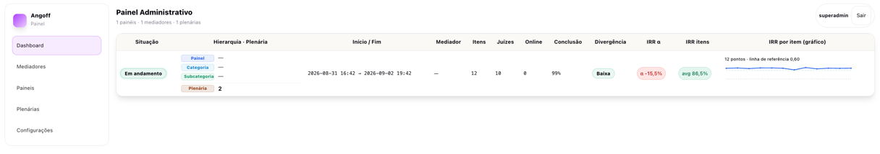
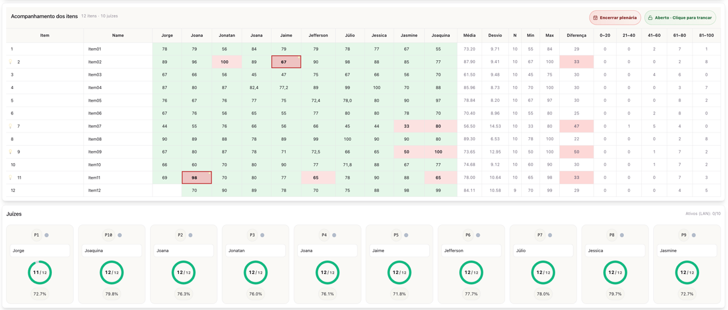
Para apoiar a discussão entre rodadas, o sistema incorpora um algoritmo de priorização de intervenções. Na configuração atual, utiliza-se um limiar de 30 pontos percentuais, considerado em relação à média do item e ao intervalo observado (máximo-mínimo), para sinalizar julgamentos potencialmente discrepantes. Esse parâmetro deve ser entendido como regra operacional do protótipo e requer validação empírica antes de ser apresentado como critério psicométrico geral.
O sistema também introduz o mecanismo denominado “Juiz-Chave”, que identifica, para fins de mediação, o avaliador cujo julgamento se encontra em posição de maior influência sobre a dispersão observada no item. Um recurso contextual informa ao mediador quais julgamentos merecem ser revisitados. A indicação não prescreve a direção do julgamento nem autoriza o mediador a induzir convergência: sua finalidade é organizar a discussão e assegurar que divergências substantivas sejam explicitadas e justificadas. Essa salvaguarda é importante porque a convergência entre especialistas deve resultar de reflexão informada, e não de pressão algorítmica pela redução artificial da variabilidade.
No que concerne à governança do ciclo de vida da sessão, duas funcionalidades são implementadas como controles formais de processo. A primeira é o trancamento do painel, que permite ao mediador suspender lançamentos durante intervalos programados, bloqueando a interface do juiz em modo somente leitura e rejeitando mensagens de gravação de julgamento durante o período. A segunda é o encerramento formal do painel, que consolida os registros e pode acionar um questionário de percepção em escala Likert antes da liberação do resultado final.
A persistência transacional e o registro cronológico das ações constituem elementos relevantes para a auditabilidade. Em estudos de standard setting, a possibilidade de reconstituir quem realizou determinado julgamento, em qual rodada e sob quais condições de feedback fortalece a documentação do processo e pode subsidiar análises posteriores de estabilidade, convergência e validade procedimental.
No que concerne à governança do ciclo de vida da sessão, duas funcionalidades são implementadas como controles formais de processo. A primeira é o trancamento do painel, que permite ao mediador suspender lançamentos durante intervalos programados, bloqueando a interface do juiz em modo somente leitura e rejeitando mensagens de gravação de julgamento durante o período. A segunda é o encerramento formal do painel, que consolida os registros e pode acionar um questionário de percepção em escala Likert antes da liberação do resultado final.
Como resultado desta etapa de desenvolvimento, obteve-se um protótipo funcional, capaz de estruturar painéis, cadastrar perfis de participantes, registrar julgamentos item a item, recalcular estatísticas em tempo real, sinalizar divergências segundo regras parametrizadas, controlar momentos de edição e preservar o histórico da sessão. Esses resultados devem ser interpretados como evidências de implementação e funcionamento do artefato, e não, ainda, como evidências de superioridade em eficiência ou validade psicométrica.
O sistema foi concebido para suportar painéis de diferentes portes e configurações. Entre as funcionalidades implementadas está a cópia de painéis, que replica estrutura hierárquica, número de itens, grupo de especialistas e mediador para uma nova sessão, gerando novos códigos de acesso e reiniciando os julgamentos. O recurso pode ser útil em aplicações com múltiplos níveis de desempenho, ou sessões paralelas, desde que a configuração respeite o desenho metodológico definido para cada estudo.
No cenário de auditoria e conformidade, a persistência transacional do banco de dados, aliada ao registro cronológico de ações, permite reconstituir o percurso da aplicação. Essa característica diferencia o sistema de fluxos baseados apenas em arquivos compartilhados e cria condições para análises posteriores da dinâmica das rodadas e da estabilidade dos julgamentos.

Conclusões e Considerações Finais

Espera-se que a digitalização do método Angoff modificado, por meio de um sistema web em tempo real, não altere os fundamentos metodológicos do método estabelecidos desde Angoff (1971), uma vez que o sistema preserva suas sete etapas canônicas, conforme descritas por Thompson (2024), ao mesmo tempo que busca reduzir limitações operacionais inerentes ao uso de planilhas. As principais contribuições do artefato tecnológico são três: (a) comprimir o hiato temporal entre lançamento, análise estatística e intervenção do mediador, transformando o ciclo de feedback tradicionalmente atrasado em um fluxo contínuo de informação; (b) introduzir métricas de priorização de discussão (em especial o mecanismo de identificação de Juiz-Chave para a resolução de divergências) que, até onde se verificou, não figuram nem na literatura clássica de standard setting nem em ferramentas comerciais disponíveis; e (c) assegurar auditabilidade e continuidade processual, por meio de persistência transacional e controles formais de trancamento e encerramento.
Como limitações do estudo, apontam-se a ausência, até o momento, de estudos comparativos controlados entre a aplicação tradicional em Excel e a aplicação via sistema web, e a necessidade de validação empírica com painéis maiores (acima de 20 especialistas). Trabalhos futuros deverão incluir: transposição da média Angoff para a escala de proficiência da TRI; compromisso Beuk automático, com dados reais de distribuição percentual dos candidatos; e exportação de relatórios técnicos.

Referências
ANGOFF, W. H. (1971). Scales, norms and equivalent scores. In: THORNDIKE, R. L. Educational measurement. 2. ed, Washington, D.C.: American Council on Education.
CRONBACH, L. J. Coefficient alpha and the internal structure of tests. Psychometrika, v. 16, n. 3, p. 297–334, 1951.
CIZEK, G. J.; BUNCH, M. B. Standard setting: a guide to establishing and evaluating performance standards on tests. Thousand Oaks, CA: Sage Publications, 2007.
CIZEK, G. J. Setting Performance Standards: Foundations, Methods, and Innovations. 2. ed. New York: Routledge, 2012.
INEP. Nota Técnica nº 1/2026/GPP/GAB-Inep. Apresentação dos procedimentos adotados para estabelecimento dos pontos de corte da Prova Nacional Docente – PND por meio da aplicação do Método de Angoff Modificado, e subsequente transposição dos resultados para a escala de proficiência da Teoria de Resposta ao Item (TRI). Brasília, DF: Inep, 2026.
NORCINI, J. J. Setting standards on educational tests. Medical Education, v. 37, n. 5, p. 464–469, 2003.
PRESSMAN, R. S. ; MAXIM, B. Engenharia de software: uma abordagem profissional. 9. ed. Porto Alegre: AMGH, 2021. 672 p. Informações técnicas. Impresso.
SHROUT, P. E.; FLEISS, J. L. Intraclass correlations: uses in assessing rater reliability. Psychological Bulletin, v. 86, n. 2, p. 420–428, 1979.
SOMMERVILLE, I. Software Engineering. 9. ed. Boston: Addison-Wesley, 2011.

